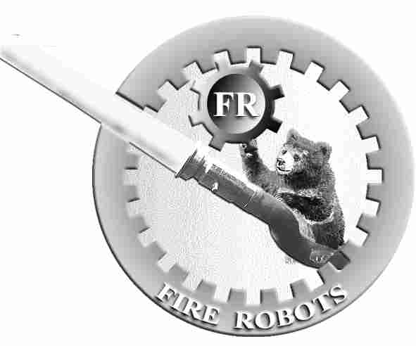

“ЭФЭР” Инженерный центр пожарной робототехники
“FR”Engineering Centre of Fire Robots Technology

СОГЛАСОВАНО УТВЕРЖДЕНО
Начальник Генеральный директор
отдела разработки ПО
__________ В.М. Александров _________ Ю.И. Горбань
«__»_________________2012 «__»_________________2012

Программное обеспечение устройства сопряжения с объектом

Руководство оператора

АБМИ.00058-01 34

Количество листов - 19

РАЗРАБОТАЛ
Инженер программист
отдела разработки ПО
__________ И.Н. Минич
«__»_________________2012

2012
Аннотация

В данном руководстве описывается порядок работы с УСО. Предназначено для оператора.
Документ содержит условия работы программы, выполняемые функции и возможные сообщения оператору.

Список используемых сокращений:

ПР - пожарный робот;
РПК – роботизированный пожарный комплекс;
УСО – устройство сопряжения с объектом.

Содержание

Наименование раздела | № страницы
1. НАЗНАЧЕНИЕ ПРОГРАММЫ | 4
2. УСЛОВИЯ ВЫПОЛНЕНИЯ ПРОГРАММЫ | 4
3. РАБОТА С ПРОГРАММОЙ | 4
3.1. Главное окно | 4
3.2. Включение и выключение | 6
3.3. Диалог «Управление и настройка УСО» | 7
3.4. Диалог «Обновление конфигурации» | 8
3.5. Диалог «Установка даты и времени» | 11
3.6. Диалог «Выключение и перезапуск» | 12
3.7. Диалог «Управление журналом» | 13
3.8. Диалог «Юстировка» | 14
3.9. Автоматика УСО | 16
3.10. Дистанционный режим | 17
4. СООБЩЕНИЯ ОПЕРАТОРУ | 18

- Назначение программы

Программа предназначена для управления РПК при участии УСО.

- Условия выполнения программы

Программа выполняется на IBM совместимом компьютере с процессором x86, оперативной памятью 256/512 Мб, IDE жестким диском, тремя COM портами и сенсорной панелью подключенной к одному из трех COM портов.

- Работа с программой

3.1. Главное окно

Главное окно поделено на три области: Панели информации и управления, Диалоговой панели и Журнала событий.

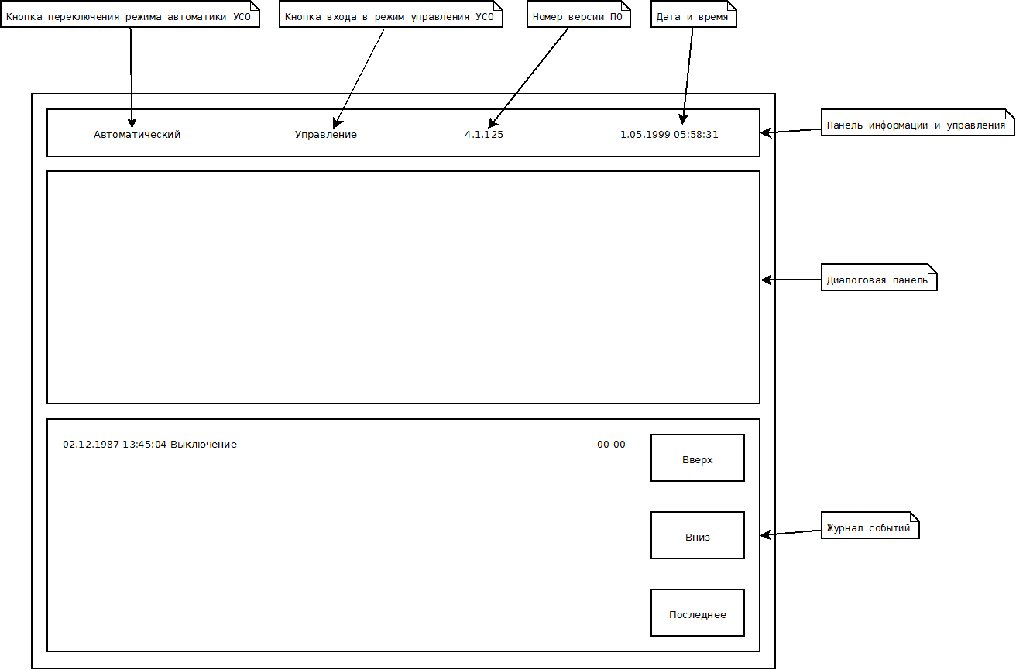

Панель информации и управления.

Отображает информацию о дате, времени и версии программного обеспечения. На панели расположены две кнопки: кнопка переключения режимов работы автоматики (автоматический / полуавтоматический / дистанционный) и кнопка перехода к управлению и настройке УСО. Обе кнопки для предотвращения случайного нажатия срабатывают только при нажатии и удержании в течение 2 секунд.

Диалоговая панель.

По умолчанию не содержит элементов управления и используется в процессе работы для различных диалогов.

Журнал событий.

Содержит список событий системы и элементы управления для перемещения по журналу. Каждый элемент списка предоставляет информацию об одном событии в формате: <дата и время генерации события> <текстовое описание события> <первый параметр события> <второй параметр события>.

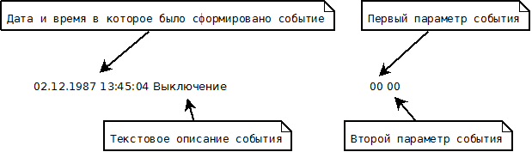

События в списке отсортированы по дате и времени. Более ранние события расположены выше по списку. Для прокрутки списка предназначены кнопки:

«Вверх» - прокручивает список на одно событие вверх
«Вниз» - прокручивает список на одно событие вниз
«Последнее» - прокручивает список так что последнее событие будет находится внизу списка.

После последнего события вновь показыватeся первое.

3.2. Включение и выключение.

Включение.

После включения питания УСО появляется главное окно с мигающим сообщением на диалоговой панели о выполняемой инициализации:

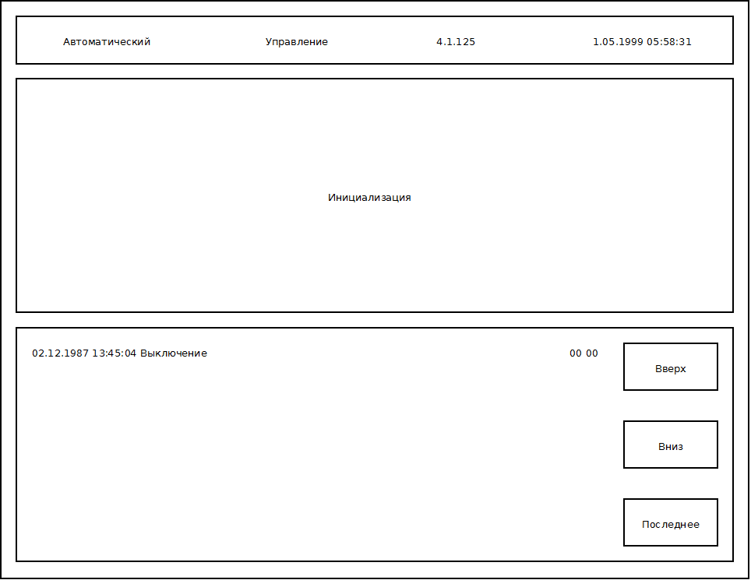

После завершения инициализации сообщение о выполняемой инициализации удаляется.

Выключение.

Для выключения УСО необходимо перейти в диалог «Выключения и перезагрузка» и выполнить действия для выключения УСО (см. п.3.6.).

3.3. Диалог «Управление и настройка УСО»

Переход к управлению и настройке УСО производится нажатием и удержанием кнопки «Управление» на панели информации и управления. При этом диалоговое окно принимает вид:

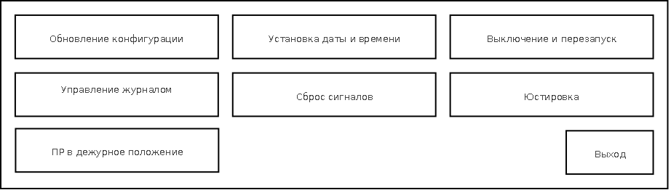

Назначение кнопок:

«Обновление конфигурации» - переход к диалогу обновления конфигурации УСО.
«Установка даты и времени» - переход к диалогу установки даты и времени.
«Выключение и перезапуск» - переход к диалогу выключения или перезапуска УСО.
«Управление журналом» - переход к диалогу управления журналом событий.
«Сброс сигналов» - сброс всех устройств определения координат очага возгорания.
«Юстировка» - переход к диалогу юстировки устройств определения координат очага возгорания.
«ПР в дежурное положение» - перевод ПР в дежурное положение
«Выход» - выход из диалога управления и настройки УСО.

3.4. Диалог «Обновление конфигурации»

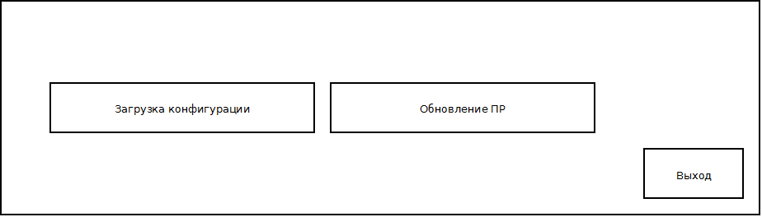

Назначение кнопок:

«Загрузка конфигурации» - загрузка конфигурации УСО.
«Обновление ПР» - обновление программ движения по траекториям ПР.
«Выход» - выход из диалога «Обновление конфигурации» в диалог «Управления и настройки УСО».

«Загрузка конфигурации»

Порядок загрузки конфигурации:

    - нажать на кнопку «Загрузка конфигурации». При этом диалоговое окно изменит вид на:

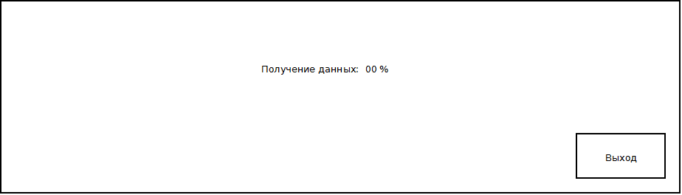

    - Запустить загрузку в программе конфигурации с компьютера, подключенного к УСО через COM-порт.
    - По мере загрузки индикатор изменяет свое значение от 0 % до 100 %. Загрузка может быть прервана нажатием кнопки «Выход» (при этом произойдет возврат в диалог «Обновление конфигурации»). При возникновении ошибок во время загрузки выводится сообщение об ошибке:

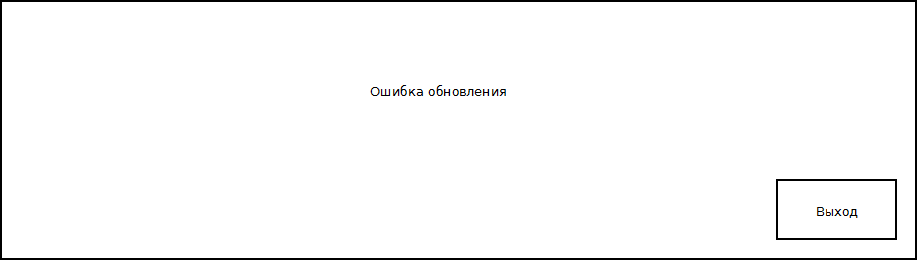

После появления сообщения об ошибке следует нажать кнопку «Выход» и при необходимости повторить процедуру загрузки. Если в процессе загрузки ошибок не возникает, то выводится сообщение об успешном обновлении конфигурации и УСО перезагружается:

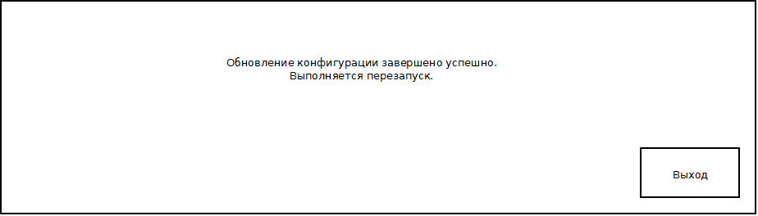

«Обновление ПР»

Порядок обновления ПР:

1. нажать на кнопку «Обновление ПР». При этом диалоговое окно изменит вид на:

По мере загрузки данных траекторий индикатор изменяет свое состояние от 0 до 100 %. Обновление может быть прервано нажатием кнопки «Выход» (при этом произойдет возврат в диалог «Обновление конфигурации»). Если в процессе обновления происходит ошибка, то выводится сообщение об ошибке с указанием номера ПР вызвавшего ошибку:

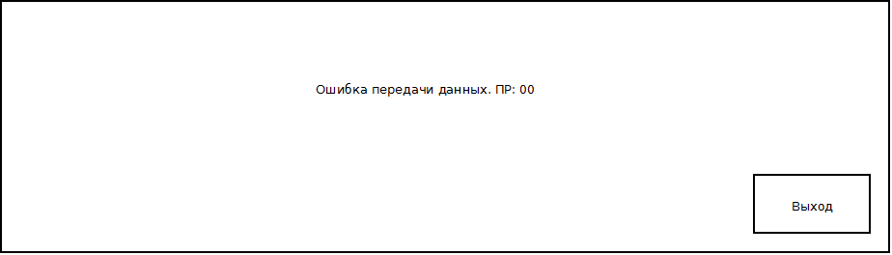

В этом случае необходимо нажать кнопку «Выход» (при этом произойдет возврат в диалог «Обновление конфигурации») и при необходимости повторить загрузку данных траекторий.

Если обновление проходит без ошибок, то выдается сообщение:

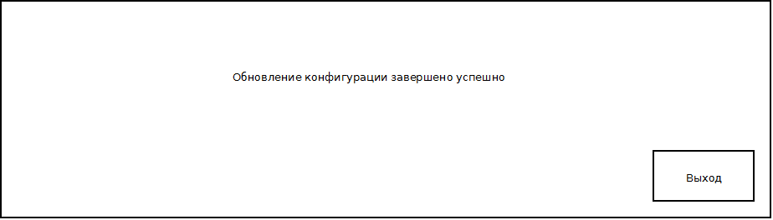
3.5. Диалог «Установка даты и времени»

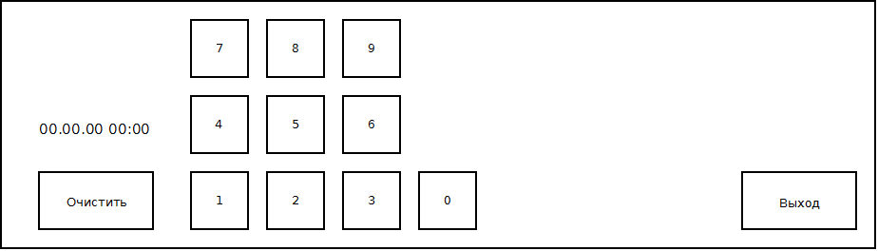
Назначение кнопок:

«Выход» - возврат в диалог «Управления и настройки УСО».
«Очистить» - очистка ввода даты времени (маска возвращается к значению 00.00.00 00:00).
Цифровые кнопки — ввод значений даты и времени.

Установка даты и времени:

При помощи цифровых кнопок ввести дату и время в формате <чч.мм.гг чч:мм>. Если в процессе набора введена неверная цифра, то ввод может быть очищен (кнопкой «Очистить») и значения даты и времени могут быть введены снова. При введении последней цифры (единицы минут) ввод автоматически завершается, дата и время проверяются на корректность. Если данные корректные, то устанавливаются введенные дата и время. Если при проверке выявляется некорректность введенных даты и времени, то выводится сообщение об ошибке:

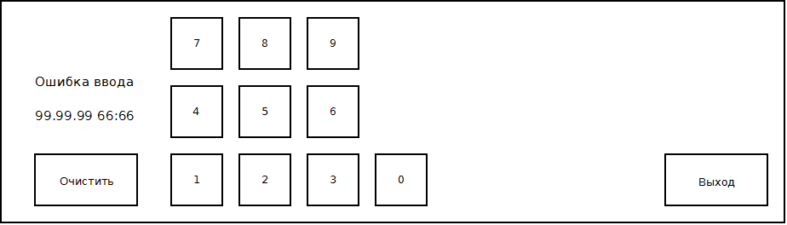

3.6. Диалог «Выключение и перезапуск»

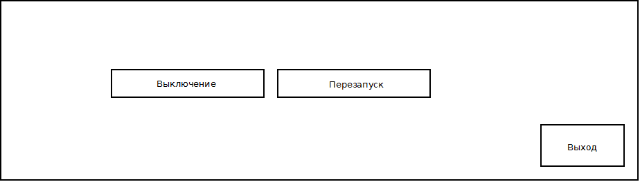
Назначение кнопок:

«Выход» - возврат в диалог «Управления и настройки УСО»
«Выключение» - выключение УСО
«Перезапуск» - перезапуск УСО

Выключение:

Для выключения УСО требуется нажать кнопку «Выключение», дождаться разрешающего сообщения и выключить питание УСО:

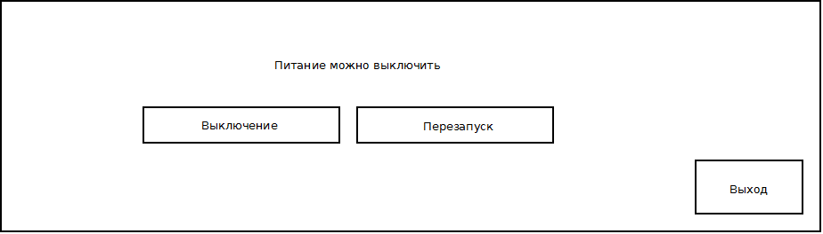

Перезапуск:

Для перезапуска УСО требуется нажать кнопку «Перезапуск». При этом появится сообщение о выполнении перезапуска и через некоторое время УСО перезапустится:

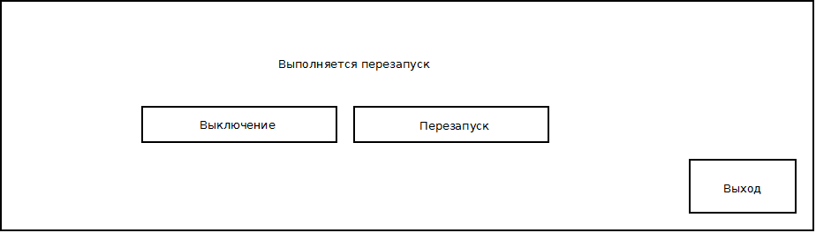
3.7. Диалог «Управление журналом»

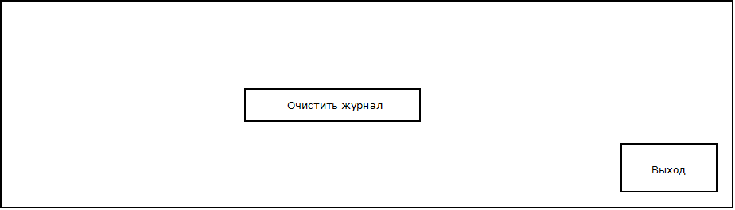
Назначение кнопок:

«Выход» - возврат в диалог «Управления и настройки УСО»
«Очистить журнал» - очистка журнала

При нажатии кнопки «Очистить журнал» все записи из журнала удаляются и выводится подтверждающее сообщение:

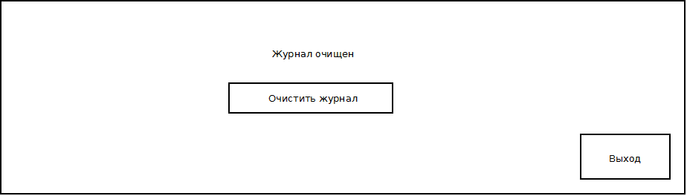

3.8. Диалог «Юстировка»

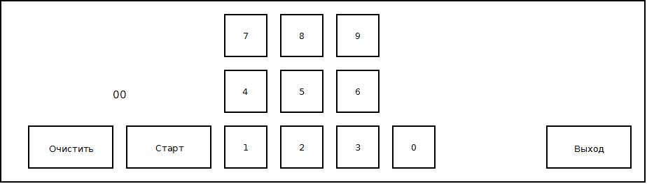
Назначение кнопок:

«Выход» - возврат в диалог «Управления и настройки УСО».
«Очистить» - очистка ввода.
Цифровые кнопки – ввод номера устройства.

При помощи цифровых кнопок ввести номер устройства. Если в процессе набора введена неверная цифра, то ввод может быть очищен (кнопкой «Очистить») и номер устройства может быть введены снова. После ввода номера устройства нажать кнопку «Старт». При старте юстировки выдается сообщение:

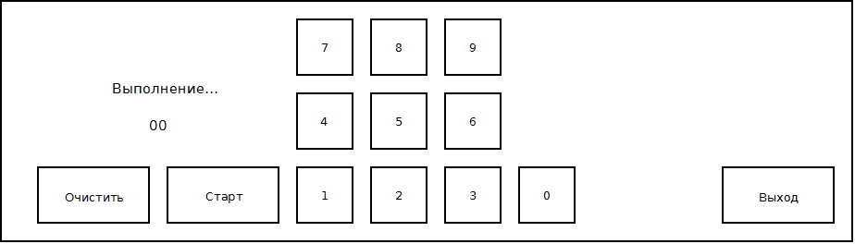

Если в процессе юстировки возникает ошибка, то выводится сообщение об ошибке:

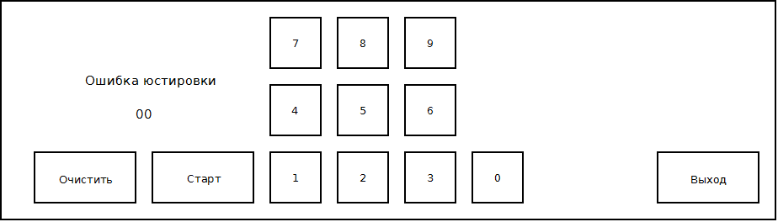
Если юстировка проходит успешно, то выдается сообщение о завершении юстировки:

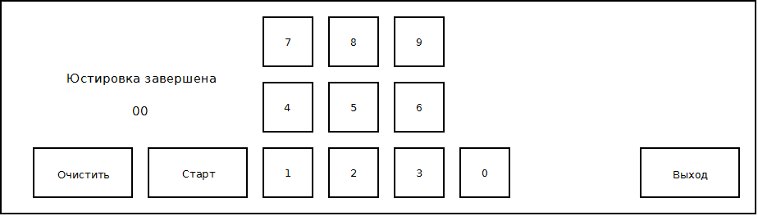

После завершения юстировки (успешной или при ошибке) может выполняться юстировка следующего устройства. Для этого требуется нажать кнопку «Очистить» и повторить операции сначала.

3.9. Автоматика УСО

После завершения инициализации УСО переходит к контролю входных сигналов. При появлении комбинации входных сигналов соответствующих одному из наборов, заданных в конфигурации действия зависят от установленного режима автоматики УСО и от конфигурации:

- Если в конфигурации задана хотя бы одна программа поиска очага возгорания.
В полуавтоматическом режиме работы автоматики УСО и установленном флаге запроса оператора перед поиском в конфигурации выводит запрос на подтверждения старта поиска очага возгорания (в автоматическом режиме запрос не выводится):

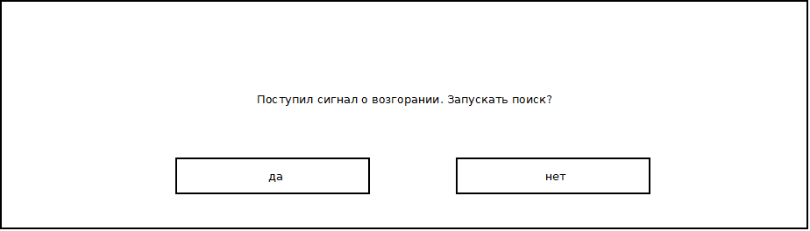

При ответе «нет» поиск не производится и в журнал заносится событие об отмене старта поиска очага с указанием номера инициирующего сигнала. При ответе «да» производится поиск очага. Если очаг не был найден, то в обоих режимах автоматики в журнал заносится сообщение «Очаг возгорания не обнаружен» и УСО переходит к контролю входных сигналов. Если очаг возгорания был найден, то в полуавтоматическом режиме работы автоматики УСО выводит запрос на подтверждения запуска тушения очага возгорания (в автоматическом режиме запрос не выводится):

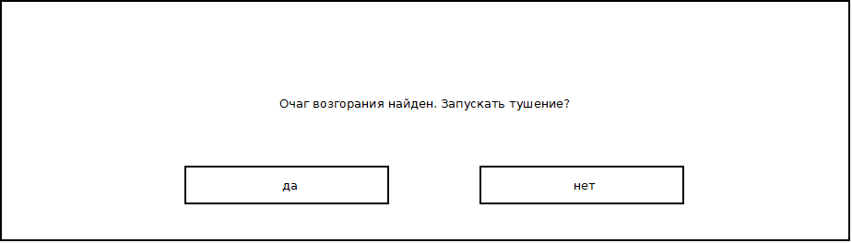

При ответе «нет» тушение не производится и в журнал заносится событие об отмене тушения очага и УСО переходит к контролю входных сигналов. При ответе «да» производится тушение очага. Если действий оператора не последовало по истечении периода ожидания (если он определен в конфигурации), то производится тушение очага. В обоих режимах работы автоматики запускается орошение очага возгорания ближайшими роботами (из числа нашедших очаг возгорания, но не более чем установлено в конфигурации УСО), в журнал заносится событие о старте тушения очага возгорания, выводится диалог завершения тушения очага:


в обоих режимах автоматики тушение можно завершить нажатием на кнопку завершения. Тушение так же завершается автоматически после того как истек таймер завершения тушения. При завершении тушения панель диалогов очищается и в журнал заносится событие о завершении тушения.
Если в конфигурации присутствуют программы охлаждения и в процессе тушения была получена комбинация входных сигналов соответствующая программе охлаждения, то вместо нескольких ПР участвующих в тушении очага возгорания или(и) дополнительно запускаются ПР на охлаждение.

Если в конфигурации задан периодический повтор поиска, то по истечении заданного периода тушение завершается и УСО выполняет повторный поиск очага.

- Если в конфигурации не задано ни одной программы поиска очага возгорания, но задана хотя бы одна программа охлаждения.
Действия аналогичны действиям при поиске и тушении очага возгорания, но без фазы поиска.

3.10. Дистанционный режим

В дистанционном режиме автоматика УСО отключена. Поиск и тушение очагов не выполняется. Управление устройствами комплекса возможно только с использованием ПДУ. Переключение в дистанционный режим производится двумя способами:

1. используя кнопку переключения режимов на панели информации и управления УСО
2. нажатием кнопок перемещения ПР и насадка на ПДУ

При переходе в дистанционный режим при помощи ПДУ и при заданном в конфигурации интервале времени для обратного перехода УСО выполняет переход из дистанционного в автоматический режим работы по истечении установленного в конфигурации времени с момента последнего нажатия на ПДУ кнопок перемещения ПР и насадка.

- Сообщения оператору

«Инициализация...» - указывает на нахождение усо в процессе старта. Сообщение должно исчезнуть с диалоговой панели (см. пункт 3.1 «Главное окно») в течении 10-30 сек с момента появления. Если сообщение не исчезло через 30 и более секунд после появления, то усо не может завершить процесс старта и не готово к работе. Оператор должен выключить внешнее электропитание усо.

«Получение данных 00%» - показывает процент загруженных в усо из компьютера данных в процессе загрузки конфигурации или процент загруженных в пожарные роботы из усо данных в процессе загрузки данных траекторий движения пожарного робота при движении по траекториям заданным в конфигурации. По мере загрузки индикатор изменяет свое значение от 0 % до 100 %. Загрузка может быть прервана нажатием кнопки «Выход» (при этом произойдет возврат в диалог «Обновление конфигурации»). Оператор должен дождаться завершения загрузки данных в процессе загрузки конфигурации или в процессе загрузки данных траекторий движения пожарного робота. Завершение загрузки данных конфигурации определяется по смене индикатора загрузки на значение «Получение данных 100%» и последующей смене индикатора загрузки на значение «Ошибка обновления» или «Обновление конфигурации завершено успешно. Выполняется перезапуск.» При смене индикатора загрузки на «Обновление конфигурации завершено успешно. Выполняется перезапуск.» оператор должен дождаться перезапуска усо. Оператор может определить завершение перезапуска усо по смене индикатора загрузки на «Инициализация...» с последующим исчезновением индикатора загрузки с экрана усо. При смене индикатора загрузки в процессе получения данных конфигурации на «Ошибка обновления» следует смотреть описание сообщения оператору «Ошибка обновления» Завершение загрузки данных траекторий движения пожарного робота при движении по траекториям заданным в конфигурации определяется по смене индикатора загрузки на значение «Получение данных 100%» и последующей смене индикатора загрузки на значение «Обновление конфигурации завершено успешно.»

«Ошибка обновления» - выводится при возникновении исключительной ситуации в процессе загрузки конфигурации роботизированного пожарного комплекса из программы конфигурирования. При несоответствии номера версии данных конфигурации с которыми работает запущенная на усо версия программного обеспечения панели усо и номера версии данных переданного программой конфигурирования; при несовпадении контрольной суммы данных переданной программой конфигурирования и контрольной суммы расчитаной программным обеспечением панели усо для полученных данных; при возникновении неисправимых ошибок на линии связи панель-компьютер с запущенной программой конфигурирования. Конкретная причина ошибки не отображается на экране панели усо. При возникновении сообщения в связи с несоответствием номера версии данных переданного программой конфигурирования и при несовпадении контрольной суммы данных переданной программой конфигурирования оператор не имеет возможности завершить выполнение загрузки данных и должен обратится к производителю для устранения причины несовпадения номеров версии данных или устранения причины несовпадения контрольных сумм. При этом для завершения процедуры обновления оператор должен нажать кнопку «Выход» расположенную в правом нижнем углу диалоговой панели (см. пункт 3.1 «Главное окно»). При возникновении сообщения в связи с возникновением неисправимых ошибок на линии связи панель-компьютер с запущенной программой конфигурирования оператор должен нажать кнопку «Выход» расположенную в правом нижнем углу диалоговой панели (см. пункт 3.1 «Главное окно»). Проверить все оборудование участвующее в процедуре обновления конфигурации и привести его в рабочее состояние. Повторить операцию обновления конфигурации (см. пункт 3.4 «Диалог обновления конфигурации»). Повторное возникновении сообщения «Ошибка обновления» свидетельствует о том, что обновление конфигурации невозможно.

«Обновление конфигурации завершено успешно. Выполняется перезапуск.» - выводится при успешном завершении обновления конфигурации усо. Оператор должен дождаться перезапуска усо. Оператор может определить завершение перезапуска усо по смене индикатора загрузки на «Инициализация...» с последующим исчезновением индикатора загрузки с экрана усо.

«Ошибка передачи данных. Пр:<номер пожарного робота>.» - выводится при возникновении ошибки в процессе загрузки данных траекторий в пожарные роботы. Оператор должен нажать кнопку «Выход» расположенную в правом нижнем углу диалоговой панели (см. пункт 3.1 «Главное окно»). Проверить все оборудование участвующее в процедуре передачи данных траекторий и привести его в рабочее состояние. Повторить операцию загрузки траекторий (см. пункт 3.4 «Диалог обновления конфигурации»). Повторное возникновении сообщения «Ошибка передачи данных. Пр: <номер пожарного робота>» свидетельствует, что загрузка данных траекторий невозможна.

«Обновление конфигурации завершено успешно.» - выводится при успешном завершении загрузки данных траекторий во все пожарные роботы. Оператор должен нажать кнопку «Выход» расположенную в правом нижнем углу диалоговой панели (см. пункт 3.1 «Главное окно»).

«Поступил сигнал о возгорании. Запускать поиск?» - свидетельствует о том, что усо находится в полуавтоматическом режиме работы и в панель усо поступил сигнал о возгорании в виде комбинации входных сигналов определенной в конфигурации роботизированного пожарного комплекса для запуска программы поиска очага возгорания. Сообщение выводится для того, чтобы оператор определил наличие или отсутствие очага возгорания в защищаемой зоне (защищаемых зонах) и принял решение о запуске или отмене поиска очага возгорания роботизированным пожарным комплексом. Если оператор принимает решение об отмене поиска очага возгорания роботизированным пожарным комплексом,то он должен нажать кнопку «Нет». При нажатии кнопки «Нет» панель усо включает комбинацию входных сигналов вызвавшею сообщение о поиске очага в список игнорируемых. В дальнейшем и вплоть до снятия сигналов данной комбинации она не вызывает повторные запросы о старте поиска очага. При нажатии кнопки «Да» роботизированный пожарный комплекс начинает поиск очага возгорания.

«Очаг возгорания найден. Запускать тушение?» - свидетельствует о том, что усо находится в полуавтоматическом режиме работы и панель усо обнаружила очаг (очаги) возгорания. Сообщение выводится для того, чтобы оператор определил наличие или отсутствие очага возгорания в защищаемой зоне (защищаемых зонах) и принял решение о запуске или отмене тушения очага возгорания роботизированным пожарным комплексом. Если оператор принимает решение об отмене тушения очага возгорания роботизированным пожарным комплексом,то он должен нажать кнопку «Нет». При нажатии кнопки «Нет» панель усо переходит к контролю входных сигналов. Если оператор принимает решение о старте тушения очага возгорания роботизированным пожарным комплексом,то он должен нажать кнопку «Да».При нажатии кнопки «Да» роботизированный пожарный комплекс начинает тушение очага возгорания.

«Для завершения тушения нажмите эту кнопку» - является не сообщением оператору, а кнопкой в диалоговой панели (см. пункт 3.1 «Главное окно»). Предоставляет оператору завершить тушение в любой момент времени. Для завершения тушения оператор должен нажать и отпустить данную кнопку в области ограниченной рамкой.

